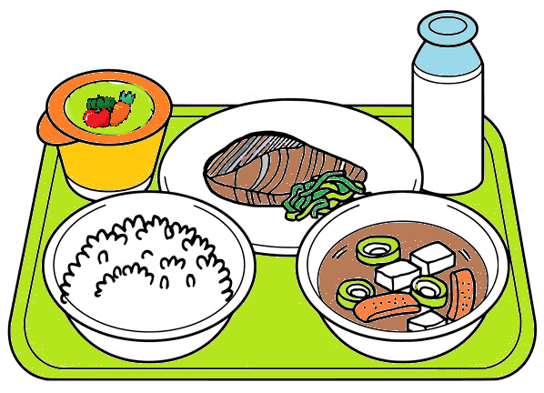
楽田小学校「給食だより」令和２年度１０月発行
１０月号



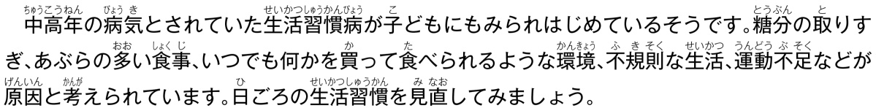

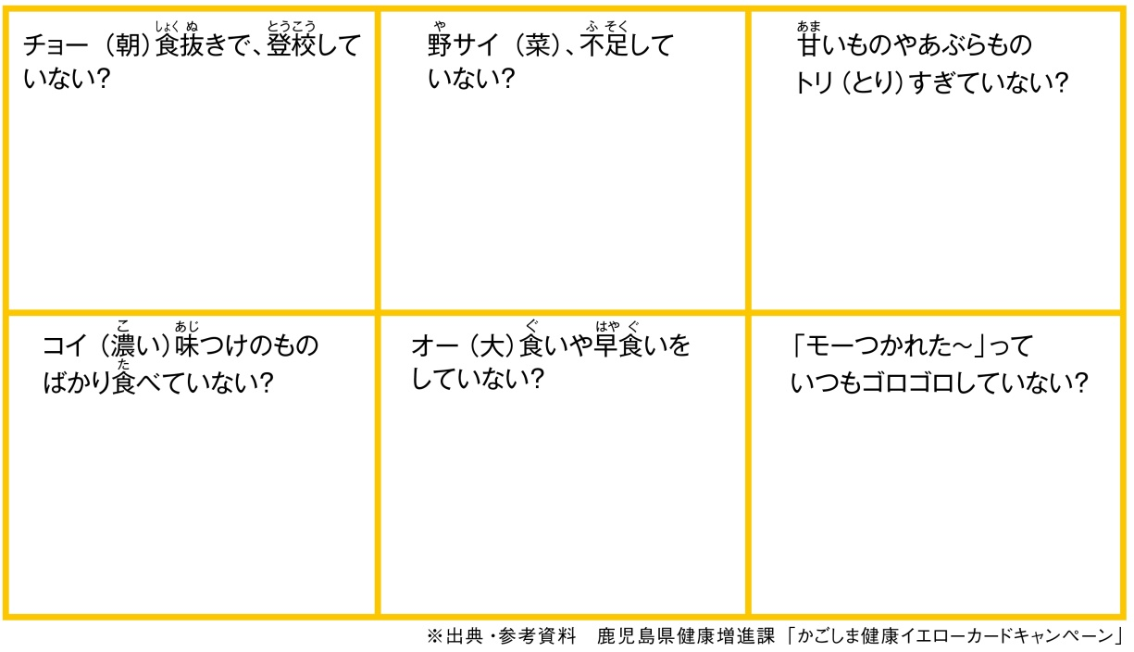

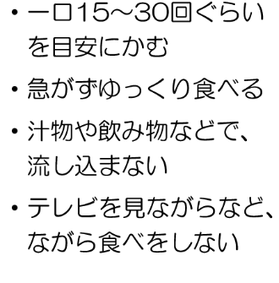









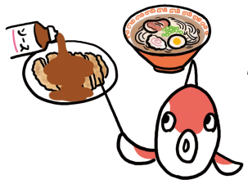







１３日の給食に、「クラウンメロン」が登場します！！

「クラウンメロン」は、静岡県で生産されているマスクメロンの中でも最高級と言われています。一般的なメロンは、メロンの木１本に、２～４個のメロンの実を育てますが、「クラウンメロン」は、1本の木に1個の実しか育てません。こうすることで、メロンのおいしさや栄養がギュッと集まっ
たおいしいメロンができるのです。
保護者の方へ～お知らせ～
国が実施する「国産農林水産物の販売促進緊急対策事業」を活用し、愛知県が実施する「愛知県産牛肉・名古屋コーチン肉の学校給食無償提供事業」を活用して、犬山市内全小中学校の給食で、１０月は愛知県産の牛肉を使った献立が登場します。名古屋コーチンは11月以降に紹介予定です。これは、児童生徒の皆さんに、愛知県産の食材をぜひおいしく食べて知ってもらい、生産者を応援しようという取り組みです。
また、同様に、「国産農林水産物の販売促進緊急対策事業」を活用し国産果実のひとつである静岡県の高級クラウンメロンも特別に味わうことができます。静岡県の郷土料理とあわせて実施することにしました。静岡県を丸ごと味わい、親しみをもってもらいたいです。

